氯气的性质、制法与应用
1、在抗震救灾中要用大量漂白粉和漂白液杀菌消毒。下列说法中正确的是( )
A．漂白粉是纯净物，漂白液是混合物
B．漂白粉的有效成分是Ca(ClO)₂
C．工业上将氯气通入澄清石灰水制取漂白粉
D．漂白液的有效成分是NaCl
2、下列说法中正确的是( )
A．用鼻子对着盛有氯气的瓶口，就可以嗅到氯气的气味
B．用向下排空气法可以收集到纯净的氯气
C．贮氯罐意外泄漏，应沿逆风方向疏散群众
D．氯气车间液氯泄漏时，应弯腰逃离氯气泄漏区域
3、下列关于氯气的叙述中正确的是( )
A．钠在氯气中燃烧产生白烟
B．红热的铜丝在氯气中燃烧生成CuCl
C．纯净的氢气可以在氯气中安静地燃烧，发出黄色火焰
D．氯气的水溶液可以导电，说明氯气是电解质
4、下列关于实验室制取氯气的说法正确的是( )
A.盛浓盐酸的分液漏斗可用长颈漏斗代替
B.为了便于学生观察氯气的制备实验，可在讲台上直接做氯气的制备实验
C.可用饱和食盐水吸收尾气
D.可在集气瓶口放一张湿润的淀粉碘化钾试纸，观察氯气是否收集满

5、家庭中使用漂白粉时，为了增强漂白能力，可加入少量的物质是________。
A.食盐 B.食醋
C.烧碱 D.纯碱

6、下列氯化物既能由金属和氯气直接化合制得，又能由金属和盐酸反应制得的是( )
A．CuCl₂ B．FeCl₂
C．NaCl D．FeCl₃
7、已知KMnO₄与浓盐酸在常温下反应能产生Cl₂。若用下图所示的实验装置来制备纯净、干燥的氯气，并试验其与金属的反应，每个虚线框表示一个单元装置，其中有错误的是( )
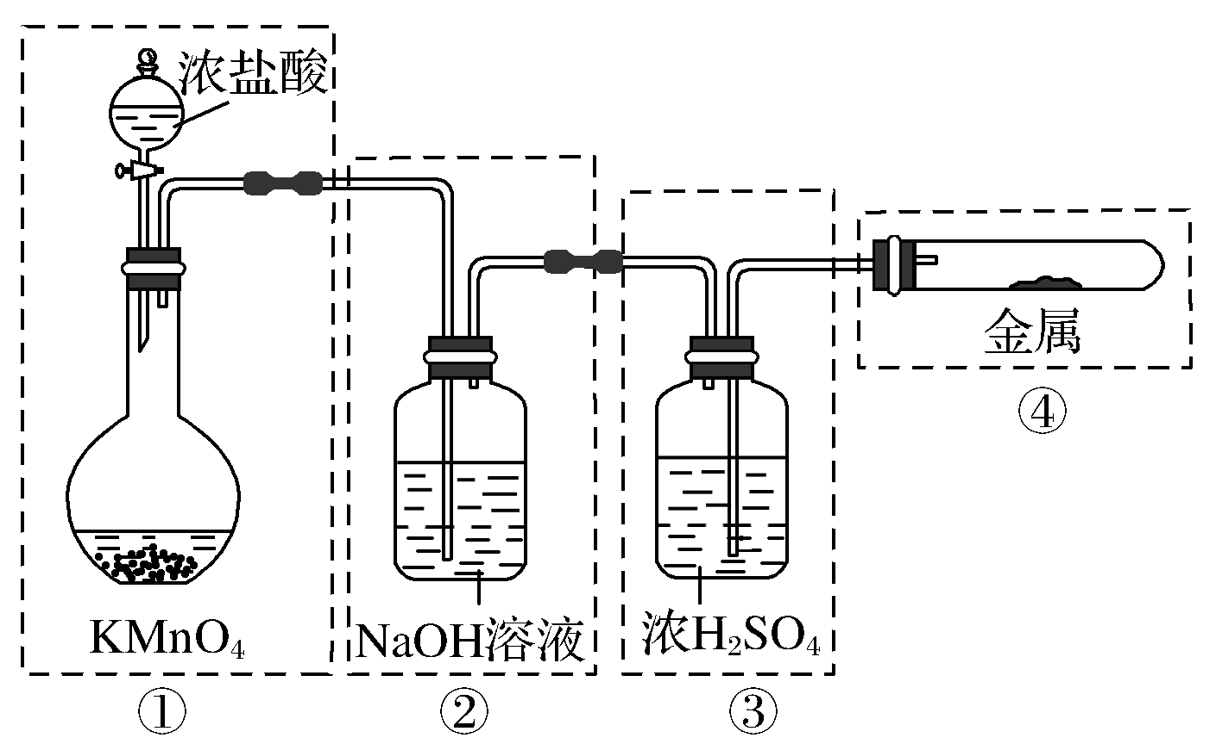
A.①和②处 B.只有②处
C.②和③处 D.②、③、④处

8、在实验室中用浓盐酸与MnO₂共热制取Cl₂并进行相关实验。下列收集Cl₂的正确装置是( )
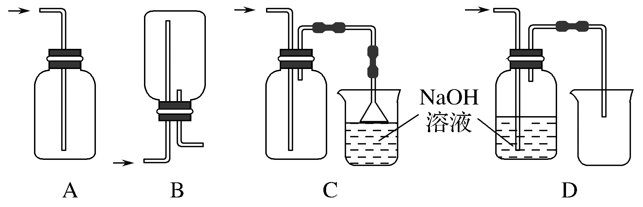

9、用下列两种方法制取氯气：
①用含氯化氢146克的浓盐酸与足量的二氧化锰反应；②用87克二氧化锰与足量的浓盐酸反应。则所得氯气( )
A.②比①多 B.①比②多
C.一样多 D.无法比较

10、新制氯水中存在多种分子和离子，可通过实验的方法加以确定。下列有关新制氯水中存在的粒子的说法错误的是( )
A．加入含有硫酸氢钠的红色石蕊溶液红色褪去，说明有Cl₂存在
B．加入有色布条，有色布条褪色，说明有HClO存在
C．新制氯水呈浅黄绿色，且有刺激性气味，说明有Cl₂存在
D．加入硝酸酸化的硝酸银溶液产生白色沉淀，说明有Cl－存在

11、
如图所涉及的物质均为中学化学中的常见物质，其中C、D、E为单质，E为固体，F为有磁性的化合物。它们之间存在如下关系(反应中生成的水及次要产物均已略去)：
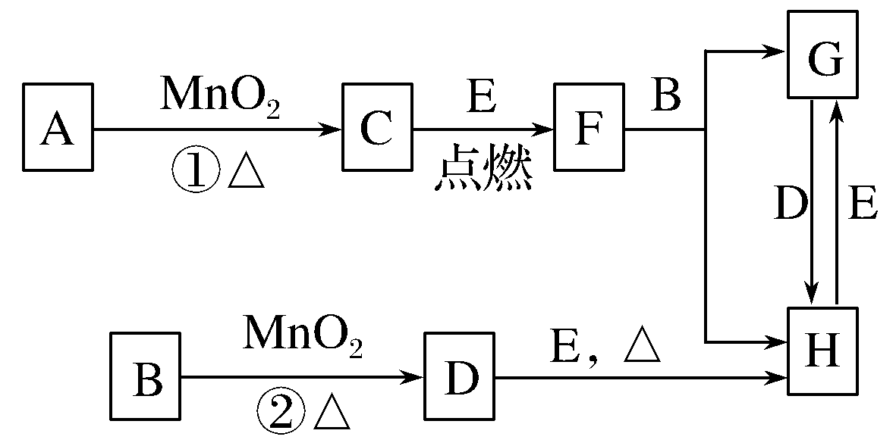
(1)写出下列物质的化学式：B________，E________。
(2)指出MnO₂在相关反应中的作用：反应①中是________剂，反应②中是________剂。
(3)若反应①是在加热条件下进行，则A是________(填化学式)；若反应①是在常温条件下进行，则A是________(填化学式)；
如在上述两种条件下得到等质量的C单质，反应中转移的电子数之比为________。

12、溴的氧化性介于氯和碘之间，利用这一性质解决下面的问题。
(1)将含有下列分子或离子的试剂加入到含有Br－的溶液中，可以将Br－氧化为Br₂的是________(填选项编号)。
A.I₂ B.I－
C.Cl₂ D.Cl－
(2)如果把氯气缓慢地通入含有相同物质的量浓度的Br－、I－的混合溶液中，________先被氧化，原因是_____________________________________。
(3)把滤纸用淀粉和碘化钾的混合溶液浸泡，晾干后就是实验室常用的淀粉－KI试纸。这种试纸润湿后遇到氯气发生的变化是________________________________，原因是__________________。

